МИНИСТЕРСТВО НАУКИ И ВЫСШЕГО ОБРАЗОВАНИЯ
Санкт-Петербургский государственный
электротехнический университет
«ЛЭТИ» им. В.И. Ульянова (Ленина)
Кафедра ИС

отчет
по лабораторной работе №5
по дисциплине «Информатика»

Тема: MicrosoftExcel: Фильтры и сортировка

Студент гр. 5374 |  | Бугаев И.В.
Преподаватель |  | Копыльцов А.В..

Санкт-Петербург
2025
Цель работы.
Научиться вводить данные, вычислять по формулам, использовать
ссылки, редактировать, сохранять, строить диаграммы, работать с константами,
листами

Основные теоретические положения.
Ознакомимся с необходимыми для работы терминами.
- Ячейка – это основной структурный элемент листа, куда пользователь
может вводить данные и прочее содержимое
- Ряд – это строка или столбец чисел, которые выводятся на листе и
отображаются на диаграмме
- Колонка – это определенная область ячеек, расположенных под
определенной буквенной меткой
- Лист – это рабочая вкладка, на которой находится таблица, состоящая из
ячеек
- Книга – это файл, который содержит один или несколько листов для
упорядочения данных
- Ссылка – это адрес ячейки или целого диапазона ячеек, используемых в
формуле
- Формула – это выражение, с помощью которых производят расчёты со
значениями на листе.
- Константа – это готовое (не вычисляемое) значение, которое всегда
остается неизменным.
- Поиск – это функция, используемая для определения расположения
текста внутри какого-либо текста и указания его точной позиции
- Фильтрация – это инструмент, с помощью которого из большого объема
информации выбирают и показывают только нужную в данный момент
- Сортировка – это инструмент, с помощью которого информацию из
таблицы организовывают в необходимом порядке
Из Приложения «Статистические данные для обработки» были взяты данные для работы (таблица 1, таблица 2).

Таблица 1. Не отсортированный список страна-ввп
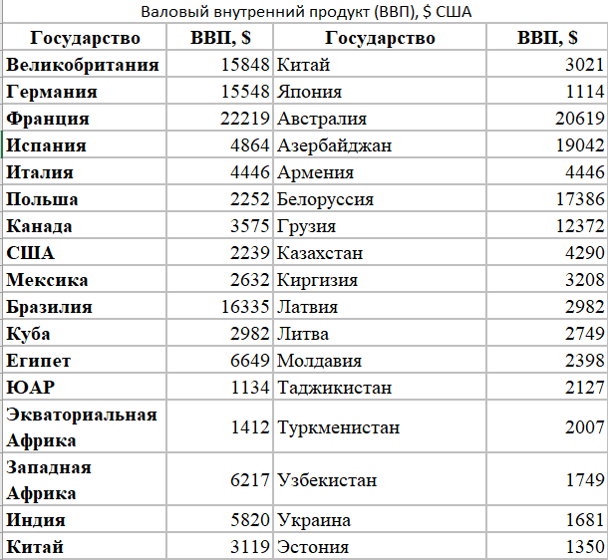

Таблица 2. Не отсортированный список страна-ввп-коэф.
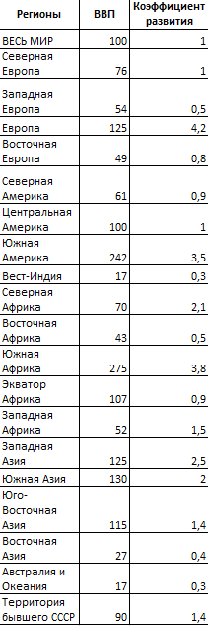

Экспериментальные результаты.
С помощью функции сортировки были отсортированы по алфавиту и убыванию значений ВВП, коэффициента (таблица 3, таблица 4).
Таблица 3. Отсортированный список страна-ввп
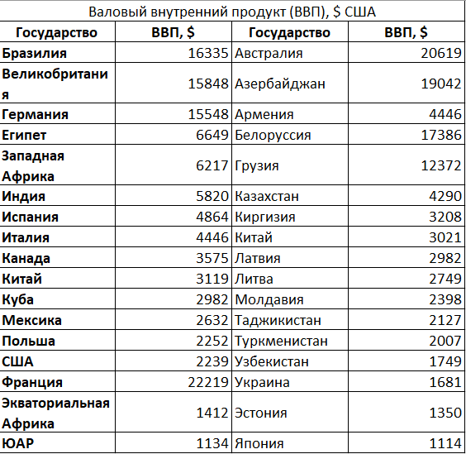

Таблица 4. Отсортированный список страна-ввп-коэфф
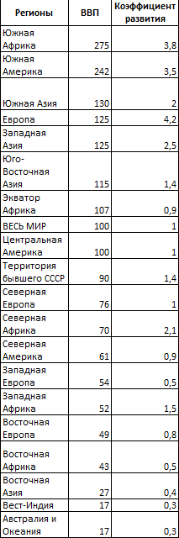
С помощью функции фильтр были найдены страны (рис. 1) по следующим условиям:
- Государства ВВП на душу населения которых больше 100;
- Государства с коэффициентом развития больше либо равным 1;
- Государства ВВП на душу населения которых больше 100 и коэффициентом развития больше либо равным 3.
- Государства ВВП на душу населения которых равно 107
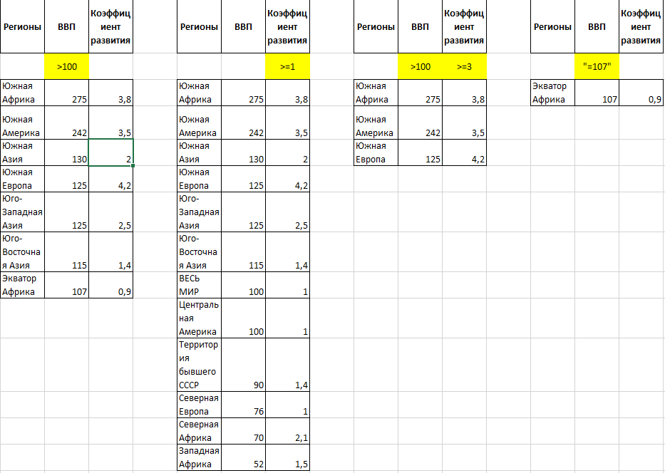
Рисунок 1. Условия 1-4

Обработка результатов эксперимента.
Была проведена сортировка по названию государств и значений ВВП в
первой таблице по заданным условиям, также была выполнена фильтрация во
второй таблице и приведены ответы на вопросы

Выводы.
В ходе выполнения лабораторной работы были успешно освоены и применены ключевые функциональные возможности Microsoft Excel для анализа данных: сортировка, многоуровневая сортировка и фильтр.
Протокол

- Занес данные о ВВП разных стран из приложения
- Отсортировал названия государств по алфавиту
- Отсортировал ВВП государств по убыванию
- Произвел выборку для территории мира значений ВВП на душу
населения и коэффициента развития, и упорядочил по убыванию
каждого параметра.
- Отфильтровал данные по условиям 1-4
- Сохранил файл

